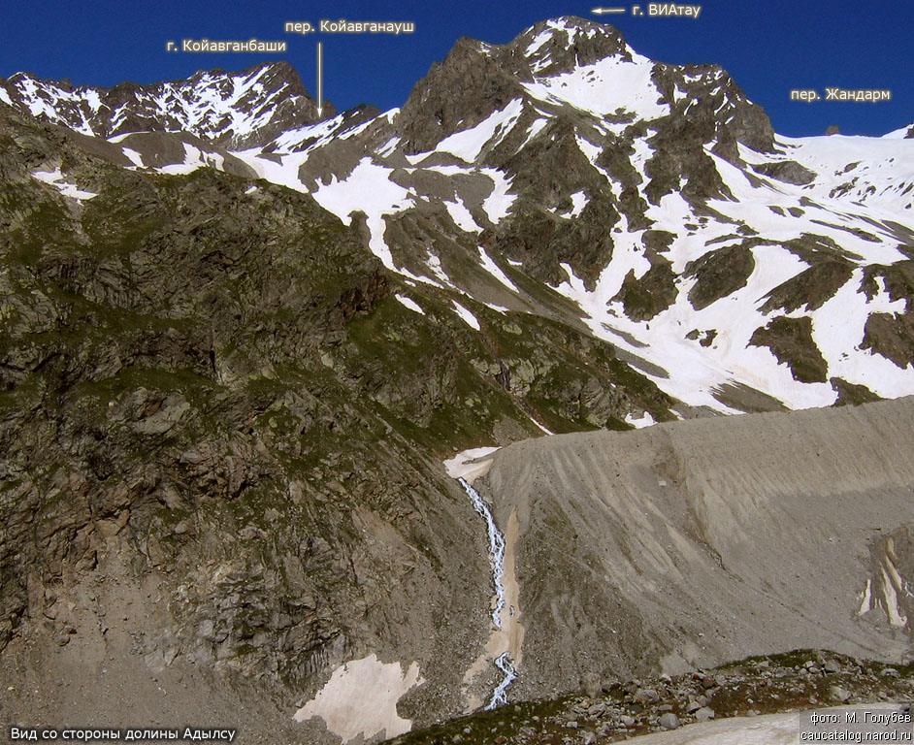
Пер.Койавганауш (3641, 1А) Широта: 43°12'58.861400''N; Долгота: 42°46'14.554400''E
Путь прохождения: д.р.Адылсу- д.р.Адырсу
Характеристика препятствия. Подъём: Открытый ледник; крутой до 40˚ мелко-осыпной перевальный взлет; Спуск: Широкий 30˚ый кулуар, покрытому мелкой сланцевой осыпью, затем участок пологого закрытого ледника.
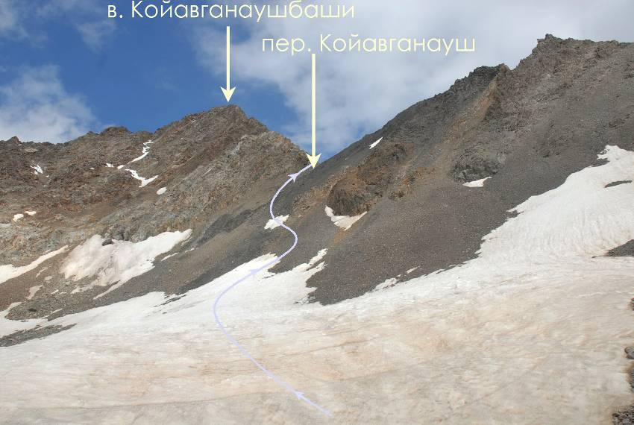
СТАРШОВ: в 9.05 выходим из а/л «Джан-Туган»… правобережной морены л. Джанкуат. Поднимаемся на морену по тропе, расположенной за ручьем, стекающим с ледника п. Виатау. Отсюда за один переход можно добраться до “Спартаковских ночевок”. В 12.00 начинаем подъем к пер. Койавгвнауш и в 13.30 достигаем стоянок, расположенных в висячей долине цирка пер. Койавгвнауш. Устроили горячий обед, и выдвинулись на перевал. В 15.30 поднялись на перевал. С перевала открывается вид на ледник №494а. Начинаем спуск с пер. Койавгвнауш, траверсирую склон небольшими дугами по мелкой сыпухе, снега нет – что сильно облегчило спуск с перевала до л. №494а. Далее тропа идет по левой стороне ледника, который затем переходит на морену, которая приводит нас в 17.30 к “Зеленым ночевкам”. На привале принимаем решение двигаться дальше до р. Адырсу. Спуск с зеленых ночевок в д.р. Адырсу представляет из себя крутую тропу, в дождливую погоду следует уделить этому факту повышенное внимание. В 18.20 встаем лагерем, чуть выше по течению р. Адырсу от места впадения лев. ручья, выходящего с ледника №494а.
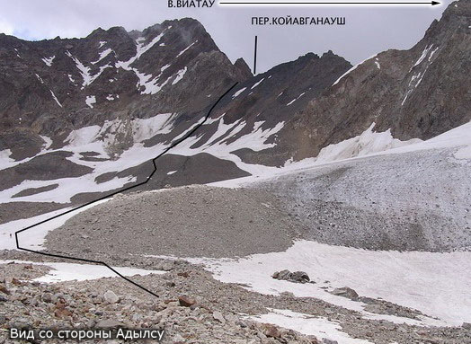
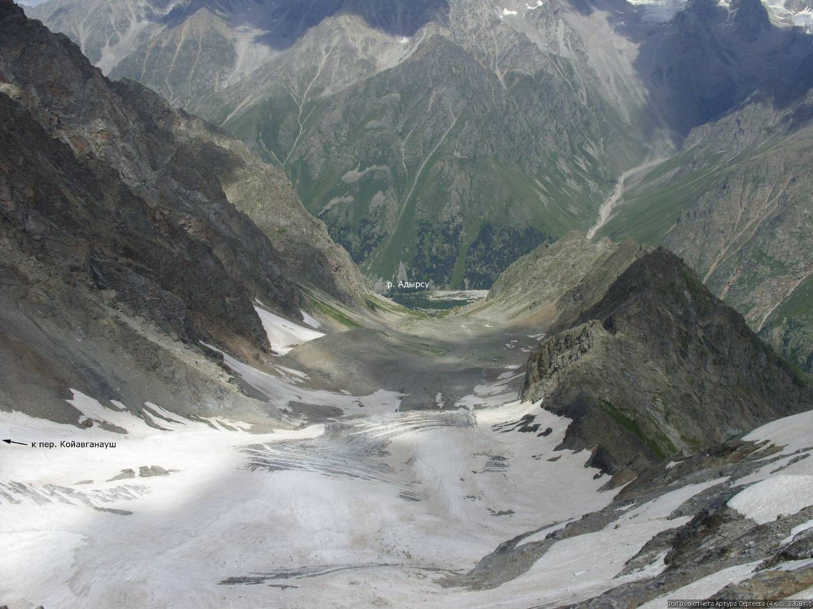
Проняков: От Зеленой гостиницы (2400) выходим на Джанкуатский ледник (1 км от Зеленой гостиницы) и по его правой стороне идем около 400 м. Здесь поворачиваем влево, пересекаем ручей и правобережную морену в ее понижении. Далее поднимаемся по осыпям, лежащим на склонах Виатау, обходя последние слева. На осыпях заметны тропы, приводящие на нижний край небольшого цирка, где имеются площадки для ночлега (2 часа от Зеленой гостиницы). С этого места перевал виден правее вершины Койавганбаши, замыкающей цирк. Дальнейший путь по незначительному леднику, нижняя часть которого обычно открыта, а верхняя заснежена. Последний этап подъема- широкий снежно-осыпной кулуар (если принять левее, можно двигаться по небольшим скальным выходам- идти по ним легче, чем по мелкой осыпи). Тур слева на скале. Полное время подъема от Зеленой гостиницы 4 часа. Спускаемся по широкому 30-градусному кулуару, покрытому мелкой сланцевой осыпью, а в первой половине лета- снегом (во второй половине дня с вершины Койавганбаши слева по ходу возможен камнепад!). Ориентиром может служить группка скал, которую нужно обогнуть слева. Через 20-25 минут выходим к травянистым площадкам у ледника Койавганауш, сворачиваем влево и по тропе на левой береговой морене (или вдоль нее) спускаемся до дна долины Адырсу (2340). Спуск занимает не более 1,5-2 часов. Время пути в обратном направлении: 4-4,5 часа подъема и 1,5-2 часа спуска.

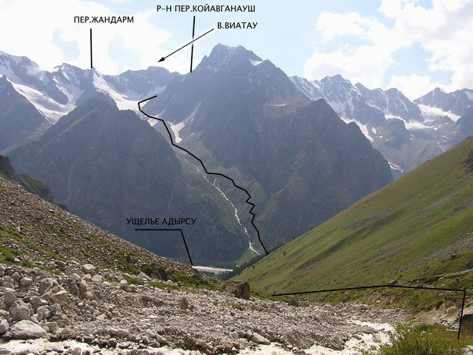
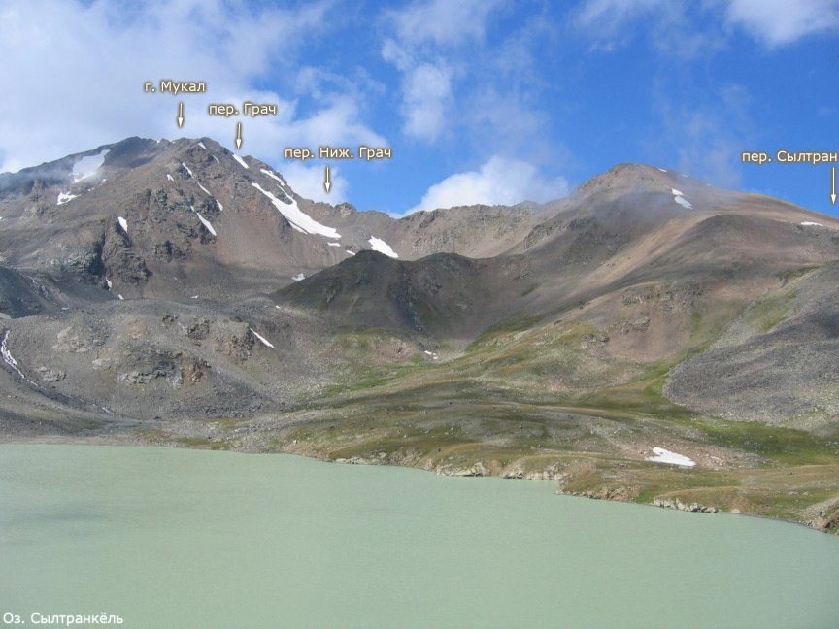
Пер.Сылтран (н/к, 3441) Широта: 43°20'7.152900''N; Долгота: 42°39'53.677000''E
Путь прохождения: оз.Сылтран- д.р.Мукал
Характеристика препятствия. Подъём: по осыпи крутизной около 25° вдоль ручья, стекающего с перевала; Спуск: по средней живой осыпи крутизной около 30° вдоль ручья, стекающего с седловины (верхняя часть спуска камнеопасна)

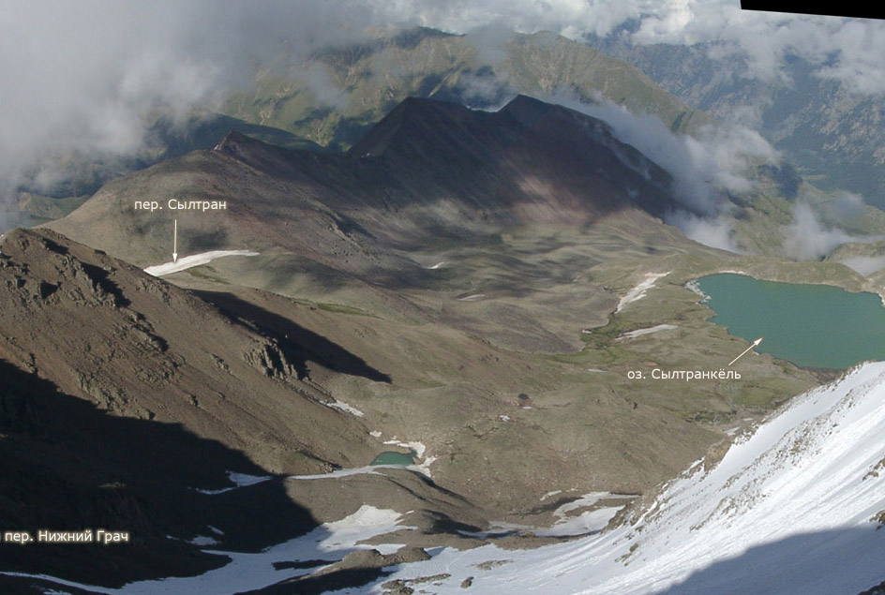
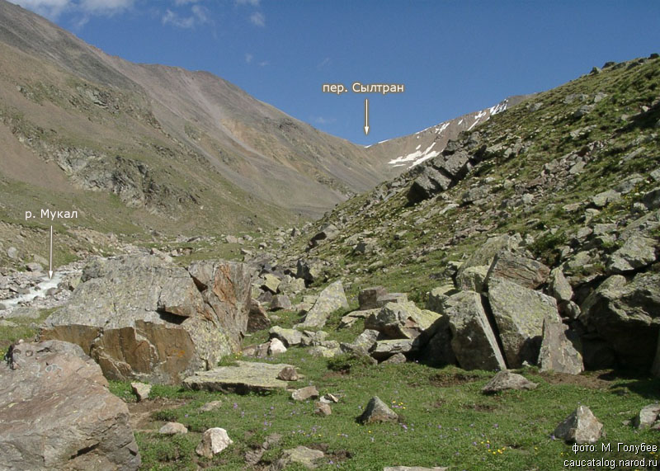
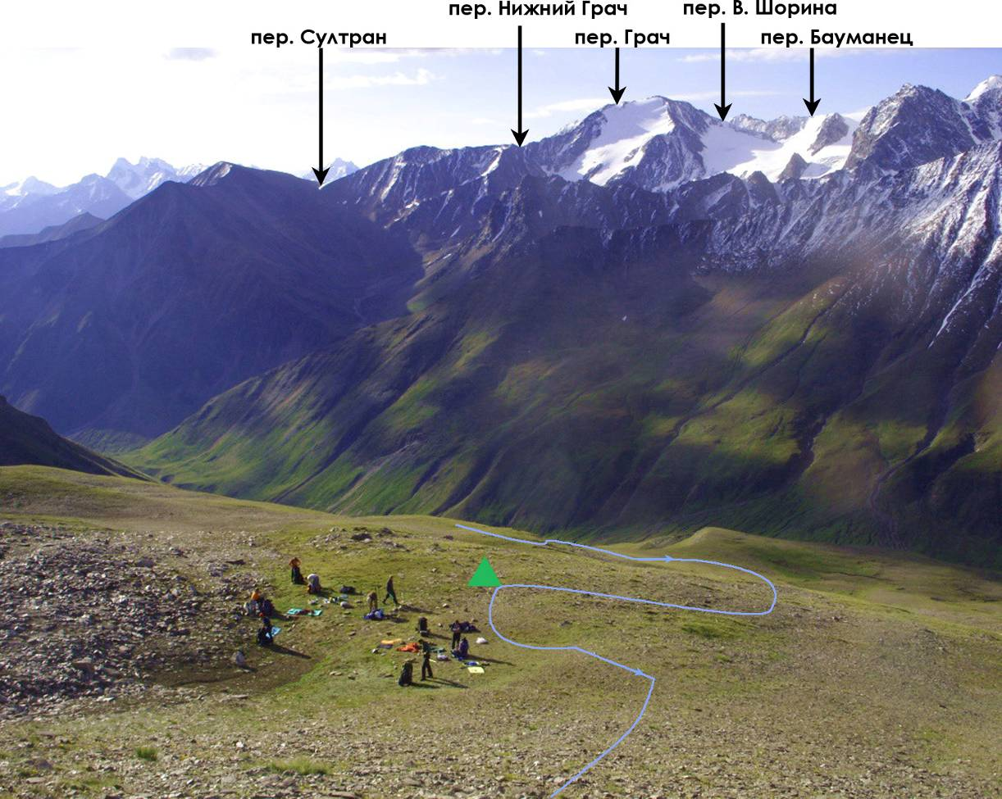
Пер.Исламсу (1Б (1А), 3472) Широта: 43°22'26.755675''N; Долгота: 42°36'7.297442''E
Путь прохождения: д.р.Субаши - д.р. Исламчат
Характеристика препятствия. Подъём: Мелко-осыпной склон до 30˚, седловина перевала не выражена; Спуск: Скально-осыпной склон крутизной 30˚ 100 метров, затем выполаживание, склон до 25˚ 250 метров.
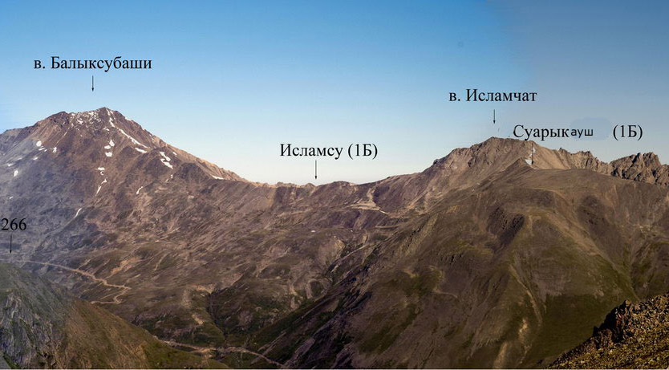
СТАРШОВ: Подъем в 6.30, выход группы в 8.30. В 9.30 поднялись на пер. Исламсу (см. Рис. 17). Седловина перевала широкая, спуск с перевала в сторону д.р. Исламчат представляет из себя скально-осыпной 30 - 35˚ склон 60 метров, спускаться лучше не от тура (по центру перевального взлёта), а по правому осыпному склону кулуара (60 м, 30-35 град., 10 мин), с последующим выходом на снежный склон (40 м, 20-25 град, 5 мин, самостраховка палками) (см. Рис. 18). После чего, выход на относительно пологий маренный участок, состоящий из крупной и средней осыпи. На высоте около 3100 метров находятся первые стоянки (около 1 км от седловины) (см. Рис. 19). От указанных стоянок выходим в 10.30, движемся по левому берегу р. Исламчат, затем тропа траверсирует склоны выше реки, за два перехода достигаем поворота к пер. Сев. Каракайский, около ручья с г. Каракая (12.30). Здесь расположены хорошие места для стоянок, вода, открываются чудесный вид на д.р. Исламчат (см.Рис. 19).

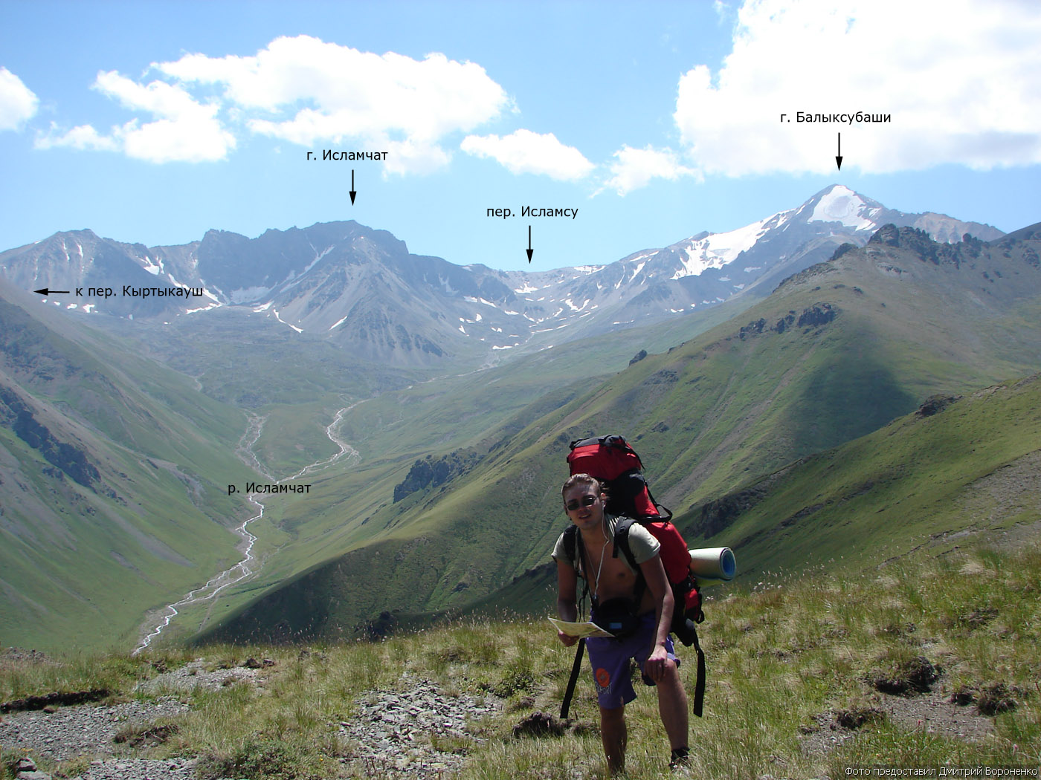
Пер.Каракайский Северный (Эльдарбаши) (н/к, 2880) Широта: 43°25'42.058511'N; Долгота: 42°35'17.163903''E
Путь прохождения: д.р. Исламчат - д.р. Малка. Характеристика препятствия: Травянисто-осыпной подъём и спуск с перевала. С тропой.
СТАРШОВ: Обедаем и в 13.45 начинаем поворот на пер. Сев. Каракайский. Тропа резко поворачивает направо от р. с г. Каракая, переваливает отрог, и открывается вид на перевальный взлет пер. Сев. Каракайский. В 14.30 группа на пер. Сев. Каракайский. Начинаем спуск вниз, который представляет из себя 30˚ травянистый склон, здесь расположены несколько источников. Приняли решение заночевать в Джилису, чтобы на следующий день устроить полудневку, сходить на мин. источники. Спуск до моста через р. Малка занял 2 часа, а в 17.00 достигаем стоянок в Джилису.
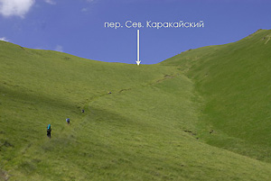
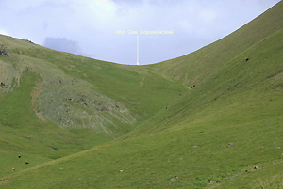

Пер.Ирикчат (1Б, 3640) Широта: 43°20'41.766000''N, Долгота: 42°32'23.826000''E
Путь прохождения: ледового плато Джикаугенкез, бассейн р.Малка - д.р.Ирикчат
Характеристика препятствия. Подъём: Cнежный склон до 30˚ 150 метров; Спуск: Мелко-осыпной склон, тропа, открытый ледник обходится.
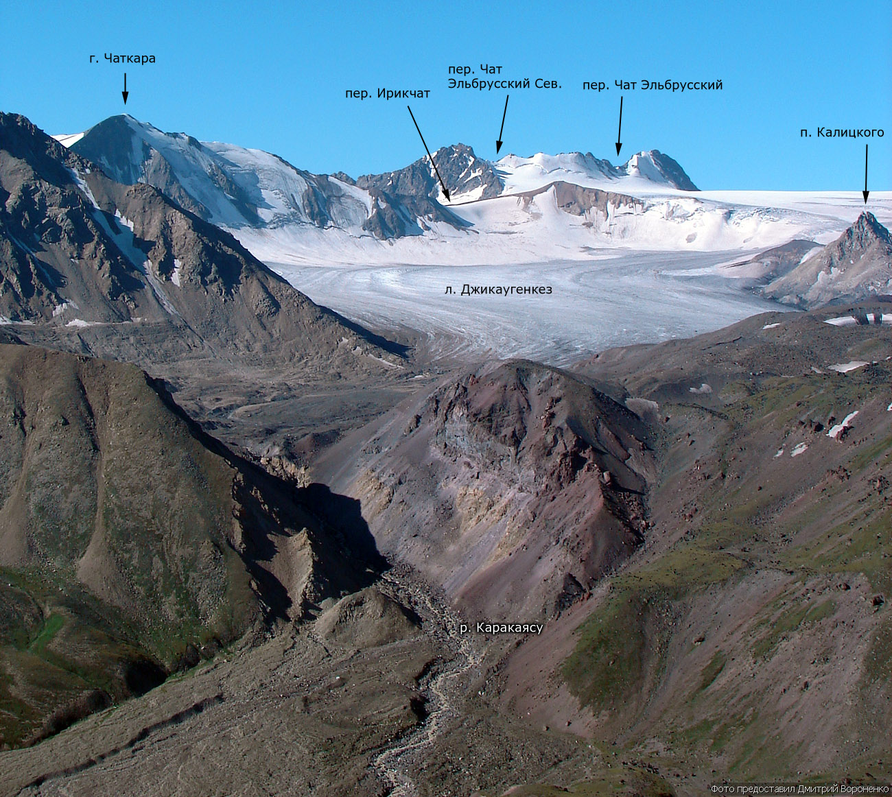
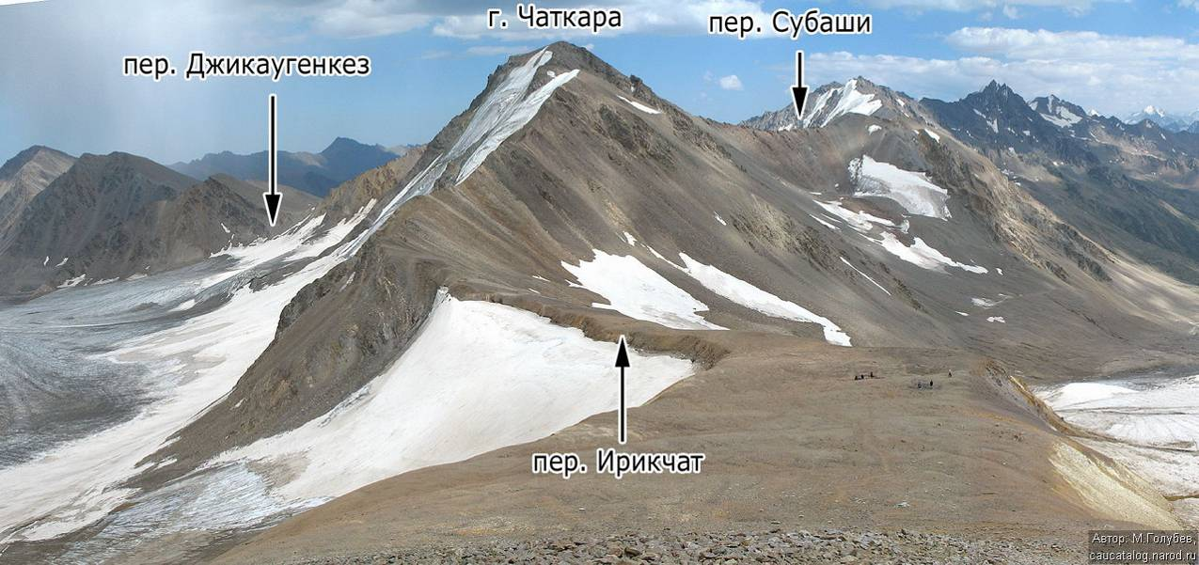
СТАРШОВ: Выход в 8.30. Движемся по тропе, проходящей вдоль правого берега р. Бирджилису, через один переход доходим до плато Джикаунгинкёз. Надеваем кошки, лед открытый, “болот” также не наблюдается. Проходим один длинный переход и в 10.20 достигаем перевального взлету пер. Ирикчат. Со стороны плато Джикаунгинкёз пер. Ирикчат представляет 20-25˚ снежный склон, бергшрунд и трещины отсутствуют. От плато начинаем движение к небольшим скалкам, от которых в лоб, а затем небольшими траверсами поднимаемся на перевал (30 мин), страховка трекинговыми палками. В 12.15 начинаем спуск с перевала, с перевала идет натоптанная тропа, траверсирующая левый склон д.р.Ирикчат, а затем спускающаяся к реке. Наша цель достичь поворота к висячей долине перевала Ассоль. Подстраховку осуществляем трекинговыми палками, пересекаем р.Ирикчат у оконечной части ледника Ирик, так как по информации из отчета Сергея Яцко [1] – пересечь реку ниже по течению, в районе поворота к пер. Ассоль, затруднительно.
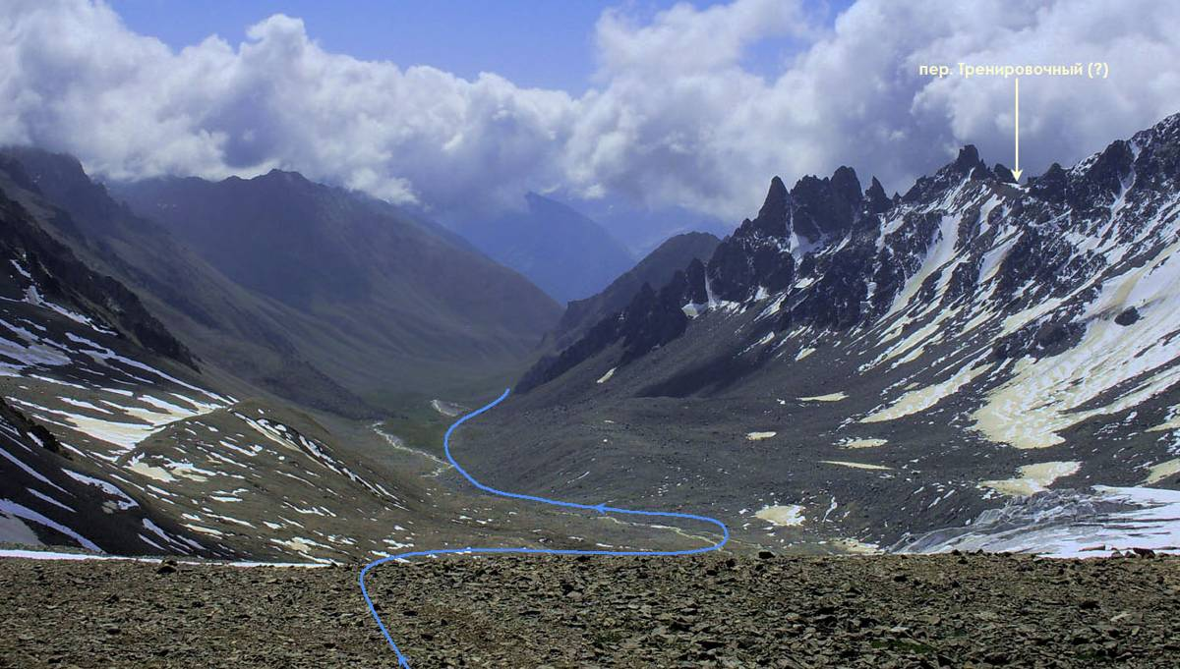
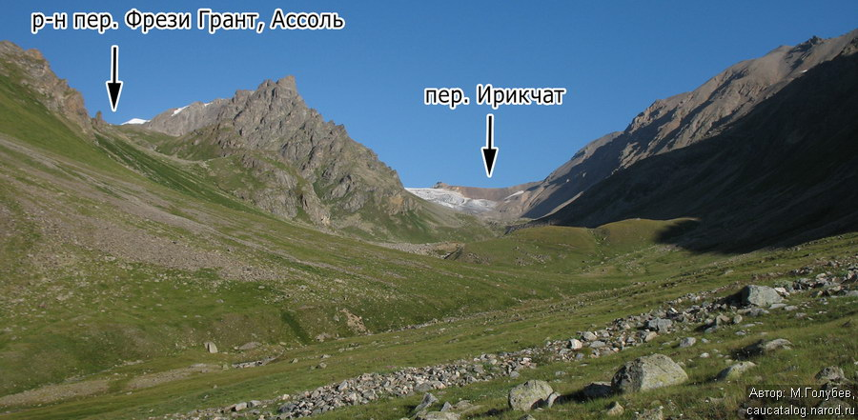
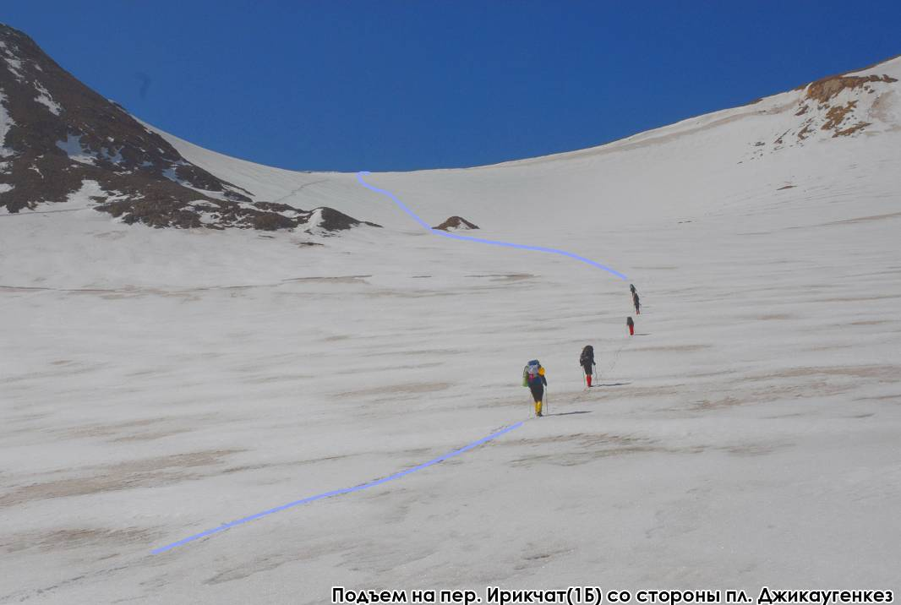
В 13.00 обедаем, и затем продолжаем движение по правому берегу р. Ирикчат. Возможно, более логично (без потери высоты) при планировании маршрута заложить прохождение пер. Тренировочный (1Б*, 3628м), который выводит непосредственно к цирку пер. Ассоль. Достигаем поворота к висячей долине пер. Ассоль и пер. Фрези Грант, подъем представляет из себя 25-35˚ скально-осыпной кулуар (130м, 1 час), если подниматься с правой стороны (по ходу нашего движения) кулуара, с левой стороны подъем также возможен, но характер склона более травянистый. Вниз открывается красивый вид на разливы р.Ирикчат. За час поднимаемся до стоянок, мест здесь хватит на 4-5 палаток, тихо и красиво.
ЯЦКО: Подъём представляет собой наклонный открытый ледовый склон с двумя не крутыми ступенями ледопада. Обе ступени проходим посередине в лоб, разыскивая пути обхода трещин. Перевальный взлёт снежный (25-30° 250м ), его проходим двумя длинными траверсами. Состояние снега на склоне достаточное для того что бы делать в нём хорошие ступени. Двигаемся не связываясь, используя личную технику. В 11.00 достигаем перевала Ирикчат (1Б*б 3667). 1,5-2 часа от начала подъёма с ледового плато Джикаугенкез. Отсюда открывается вид на часть ледовых полей Эльбруса, в. Эльбрус Вост. с Акчельякольским лавовым потоком, долину р.Ирикчат. В 11-20 начинаем спуск в сторону ледника Ирикчат. Наша цель достичь разливов р.Ирикчат и подняться в цирк нашего следующего перевала Ассоль. По левому борту долины Ирикчат, по хорошей тропе, набитой восходителями на Эльбрус, начинаем спуск. После того как тропа теряется в конгломератной морене и грязевых болотах держимся левого края ледника иногда выходя на лёд. Через 1,5 часа спуска выходим к оконечной части языка ледника и вытекающему из под ледника ручью. Переправляемся на правый берег ручья по камушкам. Продолжаем движение в сторону стрелки рек Ирикчат-Ирик, траверсируя правый борт долины р.Ирикчат, по крупно и среднеблочной осыпи. Через 3 часа выходим на травянистые склоны у входа в долину, ведущую к перевалам Ассоль и Фрези-Грант.

